**61. Что такое абсолютно твердое тело? Приведите примеры.**

Абстракция на ровне с материальной точкой. Если простым языком, то это тело, которое не меняет свою форму и не меняет распределение массы. Может быть представлено как множество материальных точек, расстояние которых друг от друга не меняется.

«Твёрдость» означает, что тело не может быть деформировано, то есть телу нельзя передать никакой другой энергии, кроме кинетической энергии поступательного или вращательного движения.

Аббревиатура – АТТ.

//Поскольку части тела покоятся относительно друг друга, мы можем привязать к телу некоторую ДПСК (с не абсолютно твердым телом такое не провернешь). Эта система координат называется связанной

Строго говоря в природе, совсем нет твердых тел, а в задачах мы рассматриваем только твердые тела, но рас уж попросили пример… диск, шар, куб, стержень, автомобиль и т.д.

**62. Дайте определение поступательного движения АТТ.**

Просто: движение, при котором все точки тела движутся одинаково, тело не вращается, все его точки имеют одинаковую траекторию скорость и ускорение.

Такое движение, при котором любая прямая, проведенная в теле остается параллельной самой себе.

Все точки тела, движущегося поступательно, в каждый момент времени имеют одинаковые скорости и ускорения, а их траектории полностью совмещаются при параллельном переносе, т. е. все точки тела движутся одинаково (за одни и те же промежутки времени совершают равные перемещения). Поэтому кинематическое рассмотрение поступательного движения абсолютно твердого тела сводится к изучению движения любой его точки.

**63. Дайте определение вращательного движения АТТ**

Вращательным называется такое движение тела, при котором все его точки движутся по окружностям, с центрами, лежащими на одной прямой, называемой осью вращения.

//Интересный факт: любое механическое движение можно описать как сочетание поступательного и вращательного движения

**64. Дайте определение плоского движения АТТ.**

Плоское движение — вид движения АТТ, при котором траектории всех точек тела располагаются в плоскостях, параллельных заданной плоскости.

Т. к. точки движутся в параллельных плоскостях, его также называют плоскопараллельным движением.

Ещё раз – каждая точка тела в любой момент времени движется в одной и той же плоскости (в определенной системе отсчета она не будет менять одну из координат), а все остальные точки движутся либо в этой же плоскости, либо в плоскостях, параллельных данной. Вращательное движение является частным случаем плоского движение, кстати.

Например, юла, катающаяся по полу (каждая точка движется в плоскости, параллельной полу).

**65. Какие степени свободы имеет твердое тело?**

В пространстве АТТ имеет максимум шесть степеней свободы – 3 вращательных и 3 поступательных (по числу координат в пространстве ).

Обобщенные координаты, определяющие положение тела. Минимальный набор чисел, полностью определяющих положение (конфигурацию) системы в данный момент.

Тело может быть обременено механической связью, то есть быть ограничено в движении по какой-то координате, тогда у тела будет меньше, чем 6 степеней свободы.

Сте́пени свобо́ды в механике — совокупность независимых координат перемещения и/или вращения, полностью определяющая положение системы или тела

**66. Как разложить движения твердого тела на поступательную и вращательную составляющие?**

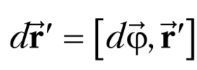

“Рассмотрим элементарное перемещение dr произвольной точки тела (рис. 2.12). Радиус-вектор точки является суммой двух векторов, определяющих положение полюса O и точки относительно полюса: $d\vec{r}= {d\vec{r}}_{0}+d{\vec{r}}^{'}$”

$\vec{v}= {\vec{v}}_{0}+[\vec{ω}{\vec{r}}^{'}]$ (ну это так, чтобы было)

Какой-то невнятный вопрос, что значит «как»? Взять ось вращения и описать как вращается тело, а по поступательному движению оси описать поступательную составляющую.

Но вот что написано об этом в учебнике: берем какой-нибудь полюс (точку), вокруг которого будем вращать тело (можно взять любую точку в плоскости движение, не обязательно внутри тела). Смотрим на то, по какой траектории проходит полюс, перемещаем остальное тело в соответствии с этим, поворачиваем на определенный угол. В зависимости от того, какой полюс мы выбрали, длина пути будет разной, но угол поворота всегда одинаковый.

**67. Определение средней и мгновенной угловых скоростей. Рассчитайте угловую скорость суточного вращения Земли.**

Мгновенной скоростью в момент времени t называют частное бесконечно малое изменение угла поворота *f* на бесконечно малое время t за которое это изменение произошло.

Также является первой производной перемещения углового перемещения по времени.

Физический смысл: если тело продолжит вращаться с такой же скоростью, то через секунду оно повернется на x радиан, где x – мгновенная скорость в радианах/сек

Средняя скорость – отношение изменения угла к изменению времени, за которое это изменение произошло

Хех, можно сказать, что *w = 1 об/ сутки*

Если мы принимаем, что земля совершает один оборот за 24 ч = 86 400 сек, то её период

T = 86 400 сек, следовательно угловая скорость *w = 2П/T = 6,14 / 86 400 = 0,00007 рад/сек = 0,004 градуса / сек*

**68. Определение среднего и мгновенного угловых ускорений. Рассчитайте угловое ускорение для маховика, раскрученного до угловой скорости 6 рад/с за полминуты.**

Вторая производная углового перемещения по времени, отношение изменения скорости к соответствующему изменению времени. (все то же, что и в 67)

***E = w/t = 6/30 =0,2 рад/ сек^2***

**69. Как, зная зависимость углового ускорения от времени, рассчитать угловую скорость и угол поворота тела.**

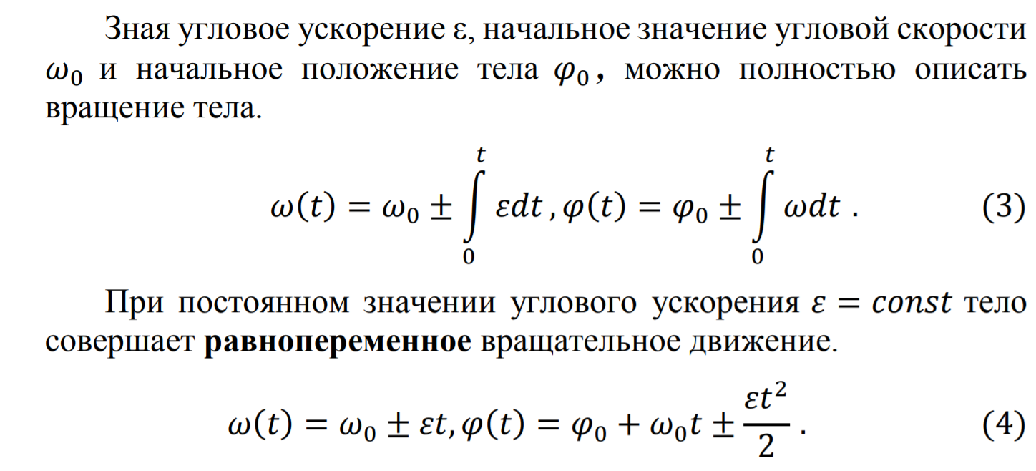

Если мы знаем зависимость углового ускорения от времени, то у нас есть функция или график, следовательно мы можем подсчитать площадь фигуры под графиком (проинтегрировать), таким образом найдя значение угловой скорости в любой момент времени.

А зная скорость в каждый момент времени можем найти и угл поворота. Вот некоторые частные случаи:

***Для равномерного вращения φ = φ0+ωt***;

Для равнопеременного вращения (равноускоренное или равнозамедленное):

***ω = ω0+εt***

***φ = φ0+ω0t+εt2/2***

**70. Формулы кинематики равнопеременного вращения тела (по аналогии с соответствующими**

**формулами поступательного движения).**

*aцс = w2r = v2/r*

*v = wr*

*w = l/t*

*E = w/t*

*at = vt = Er (тангинциальное ускорение)*

$$a_{полн}=\sqrt{a_{t}^{2} + a_{ц}^{2}}$$

**71. Период обращения и частота при равномерном вращении, их связь с угловой скоростью.**

*w = 2П/T*

*T= 2Пr/v*

*T = T*

*L = 1/T*

**72. Вектор элементарного углового перемещения. Правило правого винта (буравчика)**

Вектор углового перемещения Δϕ r - это вектор, определяющий, как вращается твердое тело. Направление вектора Δϕ r определяется правилом правого винта: если головку винта вращать в направлении вращении тела, то направление поступательного движения винта совпадает с направлением вектора Δϕr.

Вектор элементарного поворота тела направлен параллельно оси вращения (но тогда мы можем направить его в 2 стороны), направление же определяется правилом правой руки (буравчика, правого винта):

Смотря вдоль вектора кратчайший поворот от начальной точки к конечной должен совершаться по часовой стрелке.

**73. Вектор угловой скорости (физический смысл, математическая запись, единицы измерения, графическое изображение).**

Угловая скорость всегда сонаправлена с угловым перемещением. [Рад/сек]

Физический смысл: угловая скорость характеризует быстроту вращения твердого тела (если с телом ничего не произойдет, через секунду оно провернется на столько-то радиан.

А ещё это первая производная углового перемещения по времени.

Физический смысл направления определяется правилом правого винта.

$$\vec{ω}= \frac{d\vec{φ}}{d\vec{t}}$$

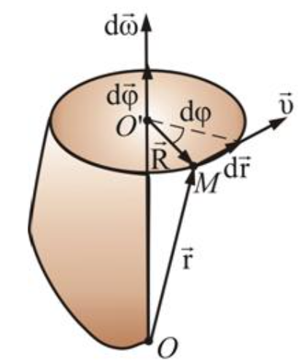

**74. Вектор углового ускорения (физический смысл, математическая запись, единицы измерения, графическое изображение).**

Угловое ускорение — это величина, характеризующая быстроту изменения угловой скорости. При вращении тела вокруг неподвижной оси угловое ускорение определяется первой производной угловой скорости по времени. [Рад/сек2]

Направление вектора углового ускорения определяется характером движения:

1. При ускоренном движении вектор угловой скорости и ускорения совпадают
2. При замедленном вращении угловое ускорение противоположно вектору скорости.

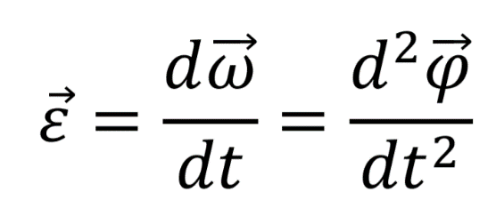

**75. Как связаны пройденный путь и угловое перемещение точки при вращении?**

Пройденный путь = угол поворота * радиус

$$∆S=∆φ*R$$

**76. Как связаны линейная (путевая) скорость точки и угловая скорости вращения тела?**

$$v=ωR$$

**77. Как связаны тангенциальное и нормальное ускорения точки с угловой скоростью и угловым ускорением тела?**

$a_{n}=\frac{v^{2}}{R}=ωR$ Нормальное ускорение, оно же центростремительное (Смирнову говорите нормальное)

$a_{τ}=Rε$ Тангенциальное ускорение направленно по касательной к окружности (так же, как и скорость тела)

Соответственно полное ускорение точки вычисляется как

${\vec{a}=\vec{a}}_{τ} {+ \vec{a}}_{n}$ Причем нормальное ускорение характеризует быстроту изменения направления скорости (как быстро вертится тело)

Тангенциальное же характеризует быстроту изменения величины скорости.

**78. Как связаны вектор мгновенной скорости точки и вектор угловой скорости тела?**

$$\vec{v}=[\vec{ω} , \vec{r}]$$

$\vec{r}$***-*** радиус – вектор, проведенный от оси вращения к данной точке

**79. Как связаны вектор мгновенного ускорения точки и его компоненты с векторами угловой скорости и углового ускорения тела?**

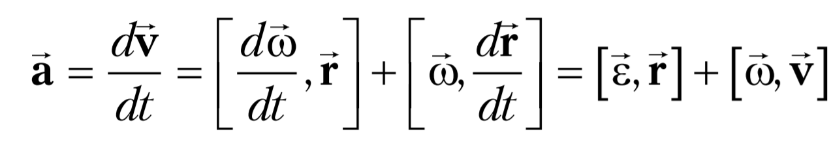

${\vec{a}}_{e}=[\vec{ε,} \vec{r}]$ ${\vec{a}}_{τ}=[\vec{ω}, \vec{v}]$

**80. Колесо катится без проскальзывания по горизонтальной поверхности со скоростью v. Какова скорость произвольной точки к олеса? Сделайте графическое представление.**

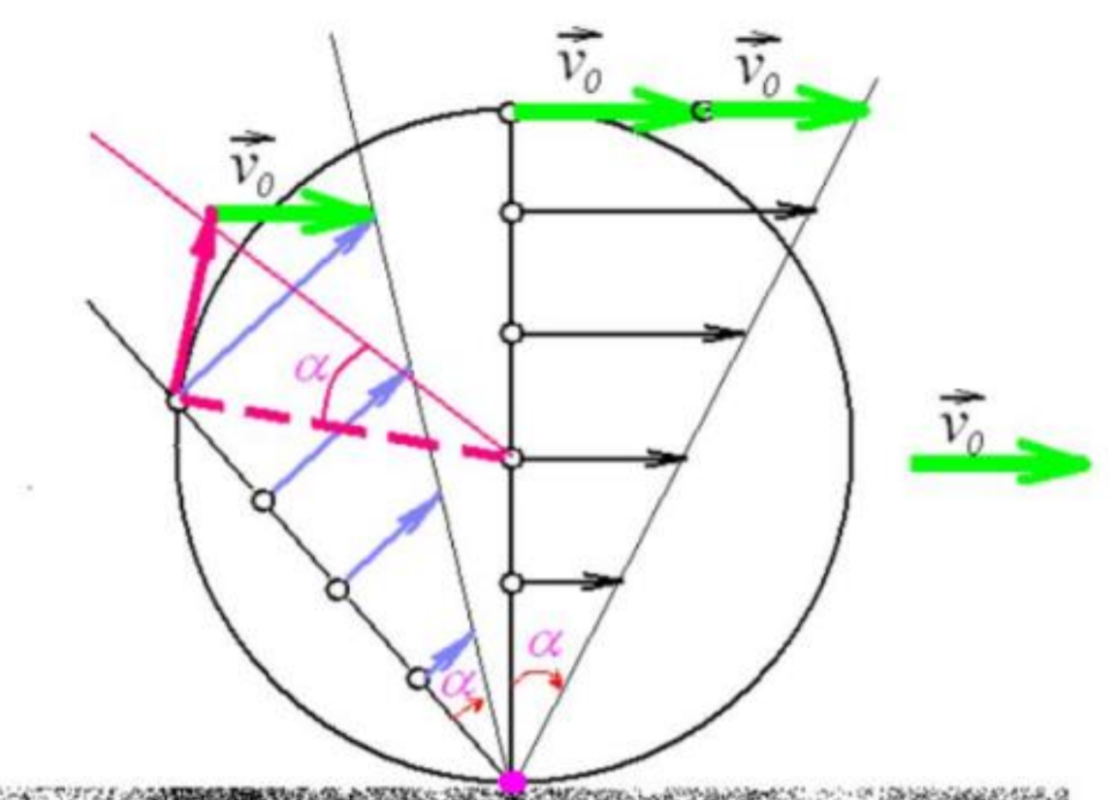

Поступательная скорость точек различна, и зависит от их положения.

При этом одни точки, имеют разный модуль скорости. Но в каждый конкретный момент есть точка, мгновенная скорость которой равна нулю (причем всего одна)

Такая точка – **мгновенный центр скоростей** (МЦС)

Прямая, перпендикулярна плоскости движения, проходящая через эту точку называется **мгновенной осью вращения** (МОВ)

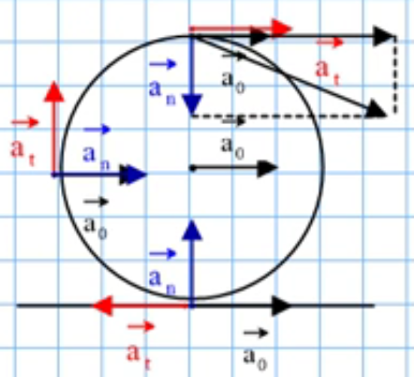

“При плоском движении скорости точек тела в данный момент времени совпадают со скоростями, которые они имели бы при чистом вращении вокруг мгновенной оси. В частном случае колеса, катящегося по дороге без проскальзывания, МОВ проходит через точки, в которых колесо касается дороги, и каждая такая точка является МЦС для точек соответствующей плоскости”